Міністерство освіти і науки України
Львівський національний університет імені Івана Франка
Факультет прикладної математики та інформатики

Лабораторна робота №2
Умовні конструкції та цикли

з курсу “Програмування”

Виконала:
студентка групи ПМІ-16
Тригуб Марта Володимирівна

Львів – 2023
Завдання 1:
Умова: За заданими дійсними координатами точки (вводяться з клавіатури) перевірити, чи знаходиться ця точка всередині зображеної на рисунку області.
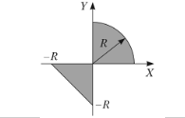
Реалізація програми:
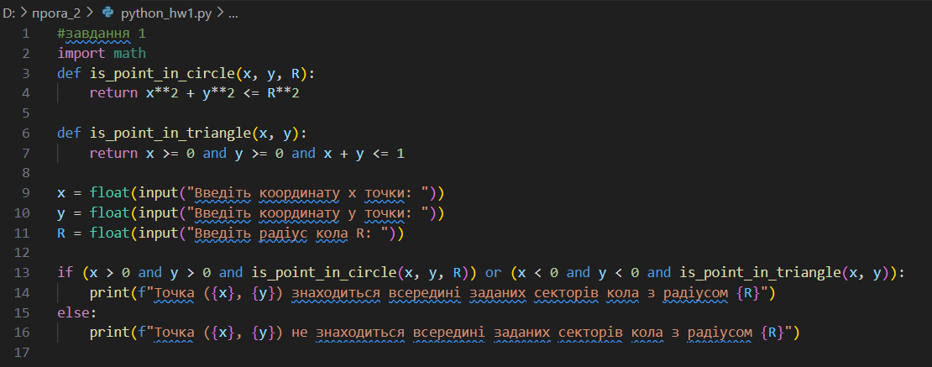
Моя програма дозволяє вводити координати точки (x, y) та радіус кола (R), а потім перевіряє, чи знаходиться ця точка всередині заданих секторів кола.
Для початку я створила функцію, яка буде визначати чи знаходиться задана користувачем точка всередині кола з радіусом R. Далі я визначила функцію, яка перевіряє чи знаходиться точка всередині правильного трикутника, умови x>=0, y>=0 та x + y <= 1 показують обмеження віссю x та y і прямою x + y <= 1.
Отримуємо результат:
При введенні x=2, y=1, R=4 => точка знаходиться в заданих секторах
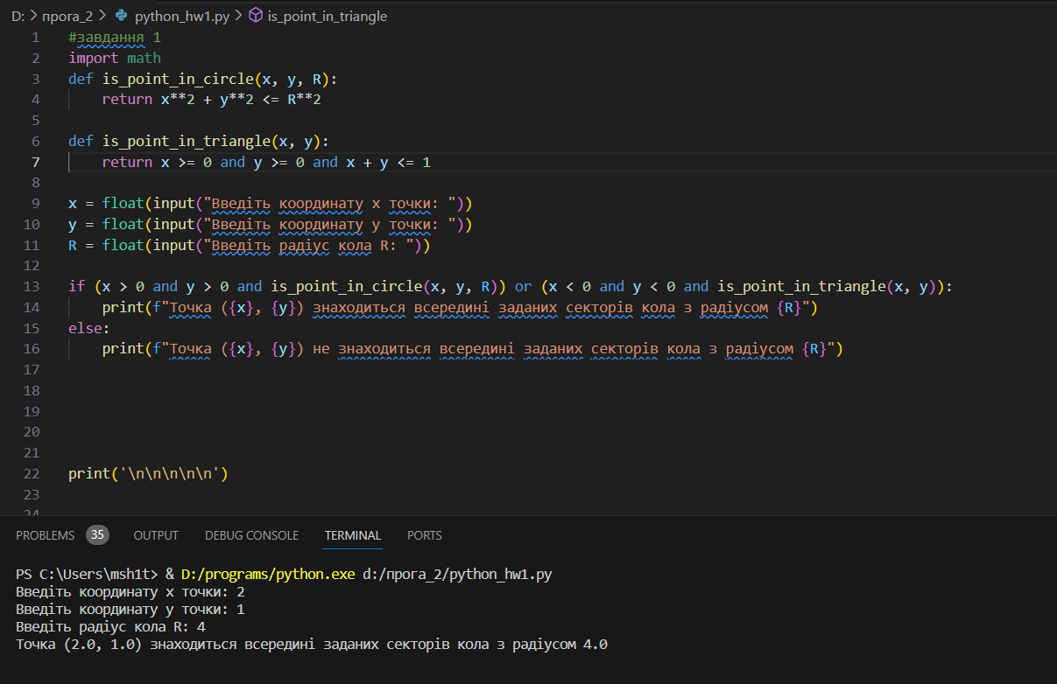

А при введенні x=-2, y=1, R=4 => точка не знаходиться в заданих секторах
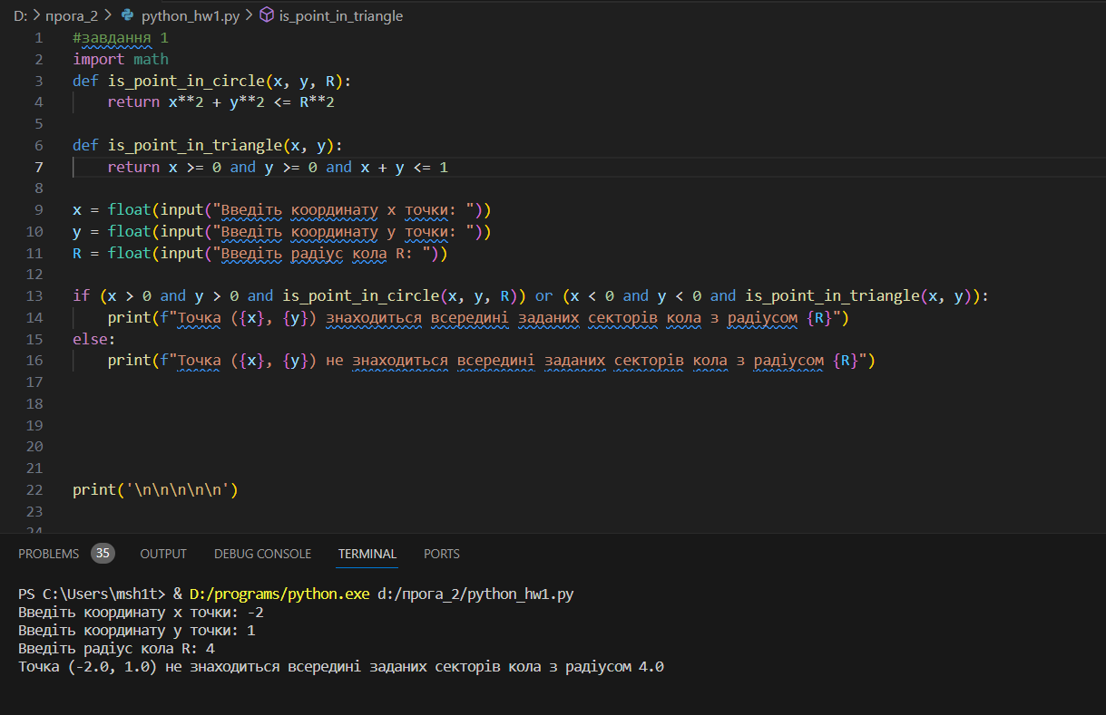

Завдання 2:
Умова: Знайти найбільший спільних дільник трьох чисел, перевіряючи по черзі усі числа від 1 до меншого з них.
Реалізація програми:
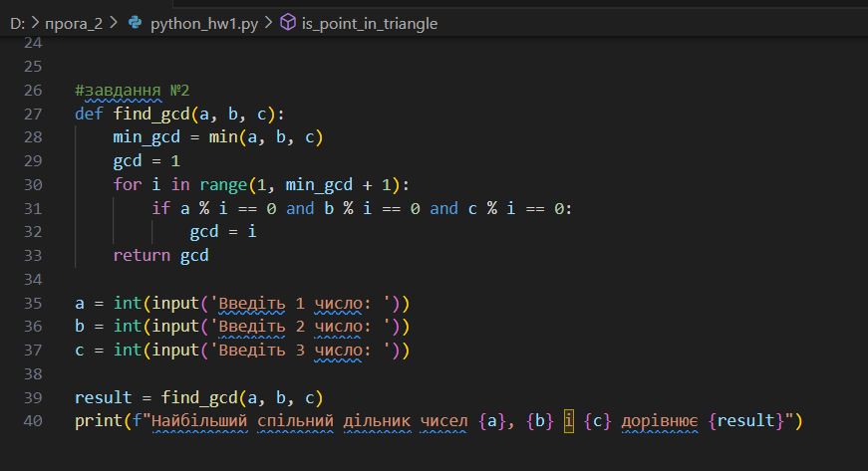
Моя програма дозволяє користувачеві вводити три числа, а потім обчислює їх найбільший спільний дільник (НСД). Для цього використовується цикл ітерації від 1 до мінімального числа з трьох введених.
Визначаємо функцію, яка приймає три числа і шукає мінімальне з них, тоді використовуємо цикл для ітерації.
Отримуємо результат:
При введенні a=5, b=15, c=30 => НСД=5

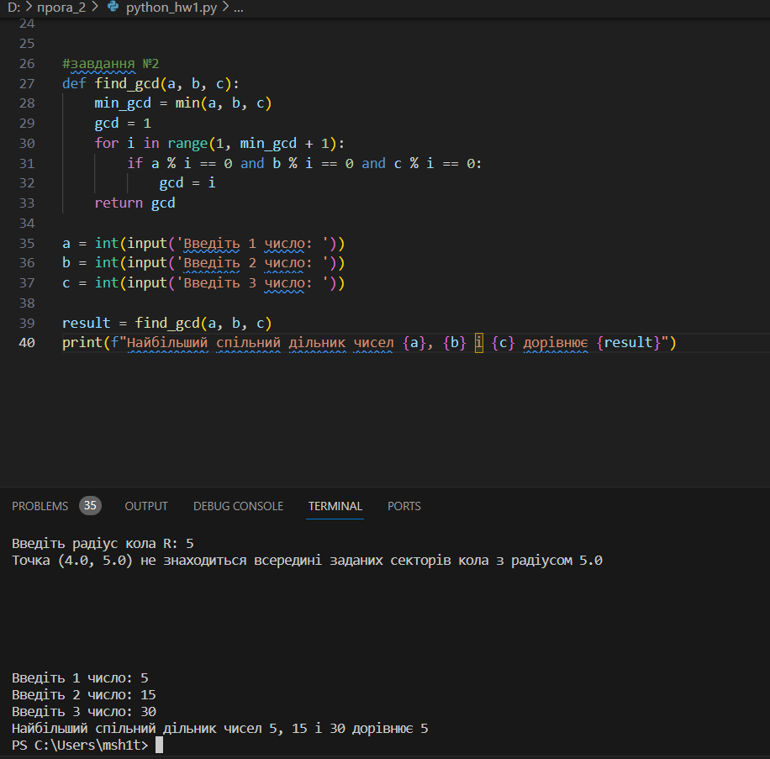
Якщо ж ввести a=5, b=15, c=6 => НСД=1
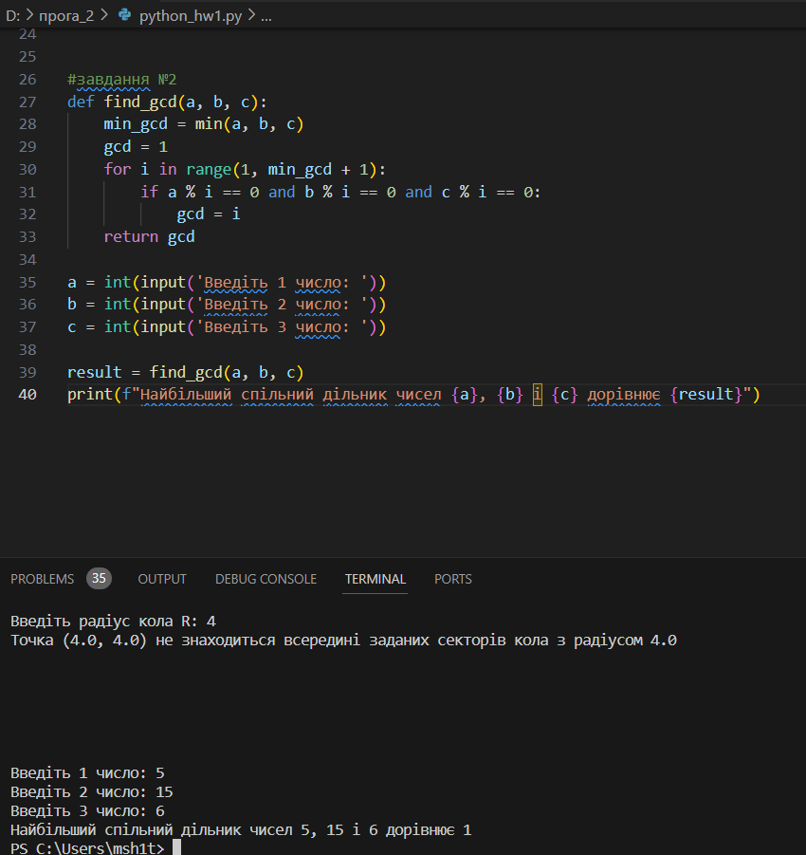

Висновок: Програма із завдання 1 може бути використана для геометричних обчислень і визначення положення точки на площині. А програма із завдання 2 може бути корисною для вирішення завдань, пов'язаних з арифметикою та діленням чисел.

